En ja, de vorige opdrachten stonden dus nog in de wachtrij. En het programma deed het weer, dus gaat het de opdrachten werken.

Nu heb je de printer uitgezet om deze opdrachtenstroom te stoppen.

Maar dat moet ook anders kunnen.

En wel als volgt via de volgende oefening:

1. Laat de printer UIT!
2. Open een nieuw Word document
3. Laat deze blanco
4. Ga naar Bestand
5. Ga naar Afdrukken
6. Klik op Afdrukken
7. Er verschijn even een mededeling: De printer is Offline (Klopt, want staat uit!)
8. Herhaal deze handelingen 2 t/m 6
9. Ga naar het printer icoontje, rechts op de Taakbalk
10. Als je het daar niet ziet, ga dan naar de verborgen pictogrammen rechts van het webadresvakje via dakje
11. Dan zie je dit (ongeveer)
12. 
13. Klik daar 2x op het printer icoontje
14. Dan verschijnt dit venster
15. 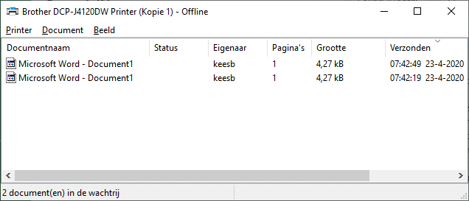
16. Hier zie je dat er 2 documenten in de wachtrij staan (je ziet ook: Offline)
17. Zou je nu de printer aanzetten, dan zou het deze gaan printen
18. Selecteer de opdrachten (blauw maken)
19. 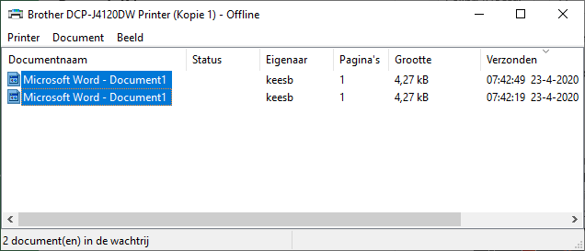
20. Klik met de rechter muisknop op de geselecteerde opdrachten
21. Kies Annuleren in het verschenen lijstje
22. 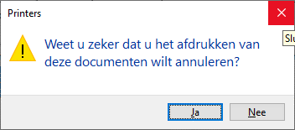
23. Klik op Ja op de vraag: Weet u zeker…..
24. En je ziet dat de opdrachten zijn verdwenen
25. Missie geslaagd

Wel vind ik het vreemd dat je printer niet bij de Apparaten voorkomt (Instellingen)!

Vergelijk het even met mijn situatie bij Apparaten

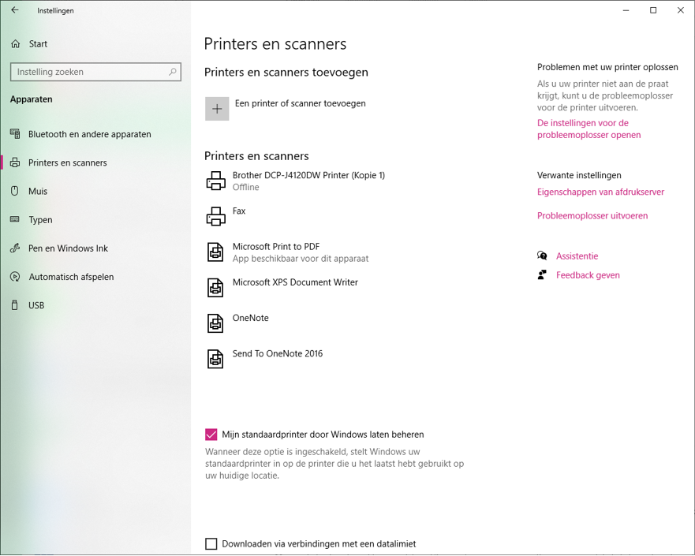

Ga anders naar printer toevoegen en kijk of Windows je printer alsnog kan vinden.